5

Modelong Banghay- Aralin sa EPP

Aralin
3

Kuwarter 1
Banghay Aralin sa Asignatura 4
Kuwarter 1: Linggo 3
TP 2024-2025

Ang materyal na ito ay inilaan lamang para sa paggamit ng mga guro na kalahok sa pilot implementation ng MATATAG K to 10 Curriculum sa Taong-Panunurang 2023-2024. Layunin nito na tumulong sa paghahatid ng mga nilalaman, pamantayan, at mga kasanayang pampagkatuto ng kurikulum. Ang anumang hindi awtorisadong pagkopya, pamamahagi, pagbabago, o paggamit ng materyal na ito labas sa itinakdang saklaw ay mahigpit na ipinagbabawal at maaaring magresulta sa angkop na mga mga legal na hakbang at kaparusahan.

Ang mga akda na ginamit sa materyal na ito ay nagtataglay ng karapatang-ari ng mga iyon. Pinagsumikapang matunton ang mga ito upang makuha ang pahintulot sa paggamit ng materyales. Hindi inaangkin ng mga bumuo ng materyal ang karapatang-aring iyon.

Bumuo sa Pagsusulat
Manunulat:
Marian N. Roque, MAEd (Gen Tiburcio de Leon National High School)
Janet C. Rivera, PhD (Mariano Marcos State University)

Tagasuri:
Emilio Aguinaldo, MTE (Philippine Normal University)
Regie Boy B. Fabro, PhD (Mariano Marcos State University)

Mga Tagapahala
Philippine National University
Research Center for Teacher Quality
SiMMER National Research Centre

Pinagsikapang tiyakin ang kawastuhan ng mga impormasyon na nasa materyal na ito. Para sa mga katanungan o puna, maaari pong sumulat o tumawag sa Tanggapan ng Direktor ng Bureau of Learning Resources sa pamamagitan ng pagtawag sa mga numero ng telepono (02) 8634-1072 at 8631-6922 o sa pamamagitan ng email sa blr.od.@deped.gov.ph.
BANGHAY ARALIN

EPP, KUWARTER 1, BAITANG 5

- NILALAMAN NG KURIKULUM, PAMANTAYAN, AT MGA KASANAYAN SA ARALIN
- Mga Pamantayang Pangnilalaman | Ang mga mag-aaral ay naipamamalas ang pag-unawa sa paggamit ng productivity software
- Mga Pamantayan sa Pagganap | Ang mga mag-aaral ay nakagagawa ng iba’t ibang dokumento gamit ang productivity tools
- Mga Kasanayan at Layuning Pampagkatuto | Mga Kasanayan  1. Nakagagawa ng desktop publishing document gamit ang page design, layout.
- Nilalaman | Desktop Publishing Software  - page design,  - layout borders and accents
- Integrasyon | Graphic design, publication design

II. BATAYANG SANGGUNIAN SA PAGKATUTO
LINKED IN (2024) https://www.linkedin.com/advice/3/what-most-effective-layout-design-practices-print-gqsif
GCF Global Publisher - Working With Text https://edu.gcfglobal.org/en/publisher2010/working-with-text/1/
GCF Global Publisher – Working With Pictures https://edu.gcfglobal.org/en/publisher2010/working-with-pictures/1/
Creating Layout Using MS Publisher https://www.youtube.com/watch?v=1QIHePCOMo8
How to Make a Newsletter in Publisher https://www.youtube.com/watch?v=mcURyQCyqn0
How to Create a Poster in Publisher https://www.youtube.com/watch?v=xFFDn5zSS5A
How to add a page border in Microsoft Publisherhttps://www.youtube.com/watch?v=HJU4mzqh428

III. MGA HAKBANG SA PAGTUTURO AT PAGKATUTO |  | MGA TALA SA GURO
- Pagkuha ng Dating Kaalaman | UNANG ARAW  - Maikling Balik-aral  Ang guro ay magpapakita ng larawan na sumisimbolo sa bawat bagay na maaaring ilagay sa Microsoft Word. Tukuyin ito at sabihin kung saang dokumento ito maaaring makita.   | Ang guro ay maaaring gumamit ng iba pang estratehiya na mas ikasisigla ng klase para sa balik-aral.
- Paglalahad ng Layunin | - Paglinang sa Kahalagahan sa Pagkatuto sa Aralin  DOCUMENT TYPE: Ang guro ay magpapakita ng iba’t ibang larawan ng dokumento na ginawa sa Microsoft Publisher at tutukuyin ng mga mag-aaral kung anong klaseng dokumento ito at saang lugar at pagkakataon nila ito nakikita.      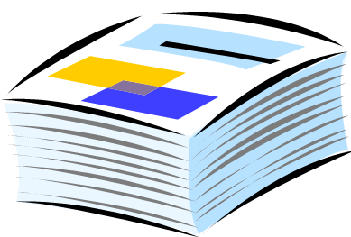  https://depositphotos.com/vector/newspaper-55672383.html  https://clipart-library.com/clipart/81492.htm  https://clipart-library.com/clipart/flyer-cliparts-5.htm  - Paghawan ng Bokabolaryo sa Nilalaman ng Aralin  Hanapin ang mga salitang may kinalaman sa Desktop Publishing Software  WORD HUNT at ibigay ang kahulugan nito.  B O R D E R S U S F  L L A G F E O E K O  V A N A V R L M S N  N Y I M O B S E R T  X O K L A B M A T M  A U N T I R O G R O  R T I M E A G A H V  E L A R O L P I E T  J O T S R O S O N S  L E S N G I S E D S  BORDERS – Ito ay mga linya, hugis ng disenyo, mga larawan, mga text box, mga hangganan, at mga makukulay na graphics na idinagdag sa publikasyon upang gawing mas kaakit-akit at maganda ang mga dokumento.  TABLES – Ito ay binubuo ng mga grid ng mga cell na nakaayos sa mga rows at columns. Ginagamit ito upang ayusin at iorganisa ang mga teksto o nilalaman niyo.  LAYOUT- Ito ay ang pagkakaayos na nagbibigay daan upang maiayos ang bawat pahina ng publikasyon.  FONT- Ito ay ang mukha o itsura ng bawat titik o numero na makikita sa iyong publikasyon.  DESIGN-Ito ay tumutukoy sa kagandahang taglay na kabuuan ng iyong publikasyon.  MARGINS- Ito ay tumutukoy bilang boundary sa pagitan ng pangunahing nilalaman at mga gilid ng pahina. | Maaaring magdagdag ng iba pang uri ng publikasyon na mas makaka-relate ang mga mag-aaral. Maaari din magsabi ng sitwasyon na makakakita ng iba’t ibang publikasyong print o digital.  Ang guro ay maaari pang magdagdag ng iba pang salita para sa bokabolaryo na maaaring mapag-aralan sa paksang ito.
- Paglinang at Pagpapalalim | IKALAWANG ARAW  Kaugnay na Paksa 1: Page design layout borders and accents  - Proseso ng Pag-unawa  Ang Publisher ay nagbibigay ng pagkakataon upang makagawa ng anumang uri ng publikasyon na gusto mong gawin, kabilang ang mga brochure, newsletter, at greeting card.  Ang pag-unawa sa mga template ng Publisher at mga tool sa layout ay makakatulong sa iyong lumikha ng mga publikasyon na iyong nais.  Para gumawa ng page design:  - Sa Ribbon, piliin ang tab na Page Design, pagkatapos ay hanapin ang pangkat ng Page Setup.  - I-click ang drop-down na command ng Margins.  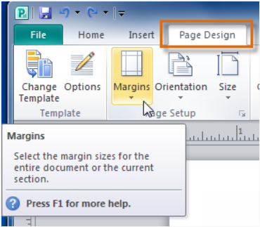  - May lalabas na drop-down list. Piliin ang nais na mga margin.  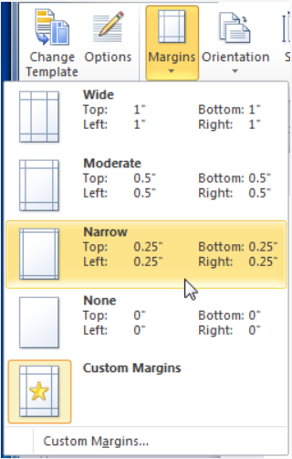  - Ilapat ang mga bagong margin.  - Kung hindi ka nasisiyahan sa alinman sa mga pagpipilian sa margin, piliin ang Custom margin... upang buksan ang dialog box ng Mga Gabay sa Layout. Doon, maaari mong tukuyin ang mga lapad ng margin.  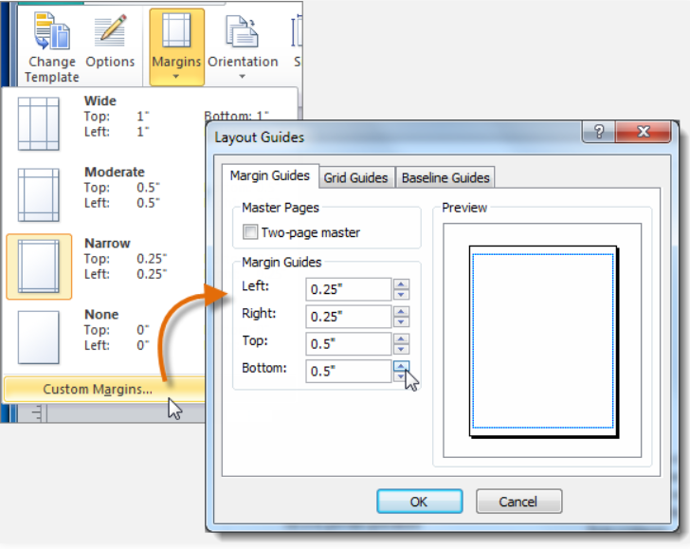  *Maaari ding piliin ang Commands na Guides, Background at Master Pages kung gusto pang maglagay ng pagbabago sa dokumento.  Layout and borders  Layunin nito na pahusayin ang iyong nilalaman sa pamamagitan ng pagdaragdag ng mga frame sa paligid ng iyong mga larawan o mga hangganan sa iyong mga pahina.  Para gumawa ng layout borders and accents:  - Sa ribbon, i-click ang Insert Tab at piliin ang Borders and Accents.  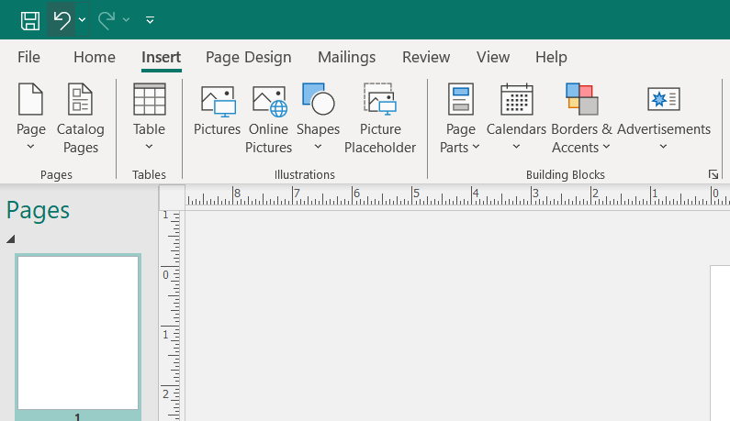  - I-click ang drop down arrow at pumili ng gustong disenyo ng border para sa iyong dokumento katulad ng larawan sa ibaba.  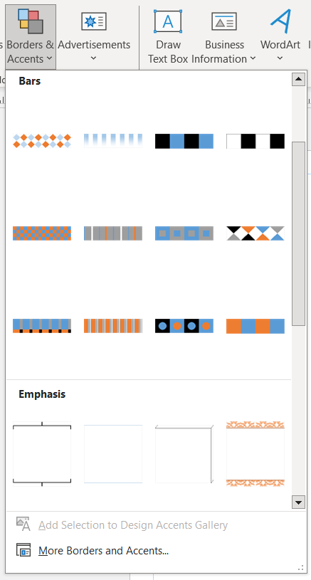  - Pumili at iclick ang nais na disenyo saka ito i-format ng naayon na sukat para sa dokumento.  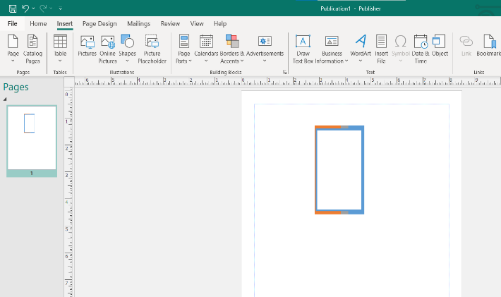  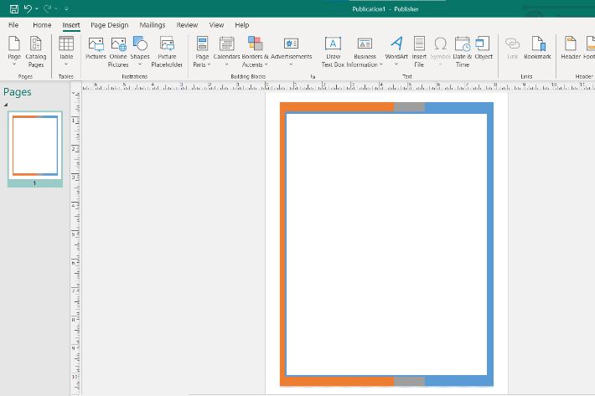  - Maaari ding pindutin ang More Borders and Accents upang makakita pa nang mas maraming disensyo  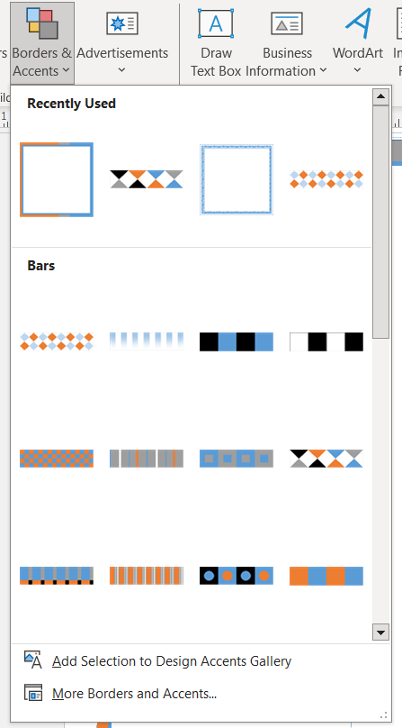  - Pinatnubayang Pagsasanay  Demonstrasyon: Ang guro ay maaaring ipanood ang mga link ng video sa ibaba upang makita ng mga mag-aaral ang.  How to Add a page border  https://www.youtube.com/watch?v=HJU4mzqh428  Publisher Skills Borders and Shapes  https://www.youtube.com/watch?v=uzMjRQIRiOY  - Paglalapat at Pag-uugnay  Paggamit ng Margins at Borders: Ang mga mag-aaral ay hahatiin sa dalawang pangkat. Ang bawat pangkat ay dapat na makagawa na may nakaatang na sariling gawain tulad ng nasa ibaba.  Pangkat 1: Liham na may maayos na margin  Pangkat 2: Classroom Cleaners na ginamitan ng Borders  IKATLONG ARAW  Kaugnay na Paksa 2: Designing layouts for print and digital publications.  1. Proseso ng Pag-unawa  Anu-ano ang pinakamabisang mga kasanayan sa disenyo ng layout para sa mga naka-print o digital na publikasyon?  - Kilalanin ang iyong madla  Bago magsimula sa pagdisenyo, kailangang magkaroon ng malinaw na ideya kung sino ang iyong target na madla, at kung ano ang kanilang mga pangangailangan, kagustuhan, at inaasahan. Makakatulong ito sa iyong piliin ang naaangkop na istilo, tono, format, at nilalaman para sa iyong publikasyon.  - Gumamit ng grid  Gumamit ng mga grid system para gumawa ng structured na layout na nag-aayos ng content sa mga column at row.  Tumutulong ang mga grid na mapanatili ang pagkakapare-pareho at pagkakahanay sa buong publikasyon.  - Balansehin ang mga teksto at larawan  Kailangang balanse ang mga teksto at larawan upang lumikha ng isang maayos at nakaeengganyo na layout. Ang mga ito ay ang pangunahing bahagi ng anumang publikasyong naka-print o digital.  - Ilapat ang mga panuntunan sa typography  Ang typography ay ang sining at pamamaraan ng pag-aayos at pag-istilo ng teksto sa isang pahina o pagkalat. Maaaring makaapekto ang typography sa pagiging madaling mabasa at mood ng iyong publikasyon, at maaari rin itong lumikha ng visual hierarchy, diin, at pagkakahanay.  - Sundin ang mga prinsipyo ng disenyo  Ang mga prinsipyo ng disenyo ay mga pangkalahatang alituntunin na makakatulong sa iyong lumikha ng epektibo at kaakit-akit na mga layout. Ang ilan sa mga pinaka karaniwang prinsipyo ng disenyo ay ang contrast, repetition, alignment, proximity, balance, harmony, at white space. Ang contrast ay ang pagkakaiba sa pagitan ng mga elemento, gaya ng kulay, laki, hugis, o texture, na lumilikha ng atensyon at interes.  - Test and proofread.  Ang huling hakbang ng disenyo ng layout ay subukan at i-proofread ang iyong publikasyon, upang matiyak na ito ay walang error, gumagana, at epektibo. Kailangan mong suriin ang iyong publikasyon para sa mga pagkakamali sa spelling, grammar, bantas, at pag-format, at itama ang mga ito bago i-print.  * Ang mga kasanayan sa disenyo ng layout para sa mga naka-print o digital na publikasyon ay makakatulong sa atin bilang gabay sa bawat dokumento na ating gagawin.  - Pinatnubayang Pagsasanay  Video Presentation  Ang guro ay magpapanood ng video na nagpapakita ng tutorial sa paggawa ng sample publication gamit ang Microsoft Publisher.  Creating Layout Using MS Publisher:  https://www.youtube.com/watch?v=1QIHePCOMo8  How to Make a Newsletter in Publisher  https://www.youtube.com/watch?v=mcURyQCyqn0  How to Create a Poster in Publisher  https://www.youtube.com/watch?v=xFFDn5zSS5A  - Paglalapat at Pag-uugnay  Pagdidisenyo: Mula sa Pinatnubayang Pagsasanay ay pipili ang mag-aaral ng dokumento na nais niyang gawin sa Microsoft Publisher na nagpapakita ng kanyang pagiging malikhain na nakasaalang-alang ang pinakamabisang mga kasanayan sa disenyo ng layout para sa mga naka-print o digital na dokumento. | Ang guro ay maaaring humanap o gumamit ng ibang video tutorial para mas madaling pagkatuto ng mga mag-aaral.  Ang guro ay maaaring humanap o gumamit ng ibang video tutorial para sa mas madaling pagkatuto ng mga mag-aaral.
- Paglalahat | IKAAPAT NA ARAW  - Pabaong Pagkatuto  3-2-1: Magbigay ng tatlong bagay na iyong natutuhan, dalawang bagay na nagustuhan mo at isang bagay na nais mo pang malaman.  - Pagninilay sa Pagkatuto  Gen Alpha: Sagutin ang mga tanong bilang kinatawan ng Gen Alpha Generation  - Ano ang kahalagahan ng aralin na ito bilang ikaw ay nabibilang sa henerasyon ng Gen Alpha?  - Makakatulong ba sa iyo ang aralin na ito sa paggawa ng publikasyon?  - Sa anong bahagi ng iyong buhay mai-aapply ang iyong natutuhan?

IV. EBALWAYSON NG PAGKATUTO: PAGTATAYA AT PAGNINILAY |  |  |  | MGA TALA SA GURO
- Pagtataya | - Pagsusulit  Multiple Choice: Basahin at unawain ang bawat pahayag. Piliin ang tamang sagot at isulat ito sa iyong sagutang papel.  - Ano ang maaari mong gamitin kung hindi ka nasisiyahan sa alinman sa mga pagpipilian sa margin?  - Add margins B. Create margins C. Custom margins D. Fit margins  - Ano ang ginagamit upang mapalitan ang hitsura o mukha ng iyong teksto?  A. Color B. Font C. Numberin D. Size  3. Ano ang pipiliin sa Insert command upang makapag lagay ng teksto?  - Borders&Accents B. Draw textbox C. Pictures D. Shapes  4.Ano ang command ang may layuning pahusayin ang iyong nilalaman sa pamamagitan ng pagdaragdag ng mga frame sa paligid ng iyong mga larawan o mga hangganan sa iyong mga pahina?  - BordersAccents B. Draw textbox C. Pictures D. Shapes  5.Ano ang command ang may layunin na makapag dagdag ng visual interes sa mga mambabasa?  A. BordersAccents B. Draw textbox C. Pictures D. Shapes  6. Ano ang tinutukoy ng terminong "desktop publishing"?  - Paglikha ng mga dokumento sa isang desktop computer  - Paglalathala ng mga aklat at magasin  - Pagdidisenyo at paggawa ng mga dokumento at publikasyon sa isang computer  - Pag-print ng mga dokumento mula sa isang computer  7. Sa desktop publishing software, maaari mong ayusin ang oryentasyon ng page sa portrait o landscape.  - Totoo  - Mali  - Minsan  - Para sa ilang mga programa  8. Aling tool sa desktop publishing software ang nagpapahintulot sa iyo na magdagdag ng mga pandekorasyon na hangganan o linya sa paligid ng teksto o mga bagay?  - Text box  - Border Tool  - Ruler  - Shape Tool  9. Ano ang layunin ng paggamit ng mga gabay o grid lines sa isang desktop publishing program?  - Upang makatulong na ihanay at i-posisyon ang mga bagay ng tumpak sa pahina  - Upang lumikha ng mga border sa paligid ng pahina  - Upang magdagdag ng mga pandekorasyon na accent sa disenyo  - Upang hatiin ang pahina sa mga seksyon  10. Aling feature sa desktop publishing software ang nagbibigay-daan sa iyong gumawa ng mga column ng text, katulad ng layout ng pahayagan o magazine?  - Text box  - Column Tool  - Ruler  - Guide lines |  |  | Tamang Sagot:  1. C  2. B  3. B  4. A  5. B  6. C  7. A  8. B  9. A  10. B
- Pagbuo ng Anotasyon | Itala ang naobserhan sa pagtuturo sa alinmang sumusunod na bahagi. | Epektibong Pamamaraan | Problemang Naranasan at Iba pang Usapin
 | Estratehiya
 | Kagamitan
 | Pakikilahok ng mga Mag-aaral
 | At iba pa
- Pagninilay | Gabay sa Pagninilay:  - Prinsipyo sa pagtuturo  Anong prinsipyo at paniniwala ang naging bahagi ng ginawa sa aralin?  Bakit dapat ituro ang aralin sa paraang aking ginawa?  - Mag-aaral  Anong gampanin ng mga mag-aaral sa aralin?  Ano at paano natuto ang mga mag-aaral?  - Pagtanaw sa Inaasahan  Ano ang aking nagawang kakaiba?  Ano ang maaari kong pang gawin sa susunod?

Inihanda ni: Marian N. Roque, MAEd  Janet C. Rivera, PhD | Sinuri ni: Emilio Aguinaldo, MTE  Regie Boy B. Fabro, PhD
Institusyon: Gen Tiburcio de Leon National High School  Mariano Marcos State University | Institusyon: Philippine Normal University  Mariano Marcos State University

